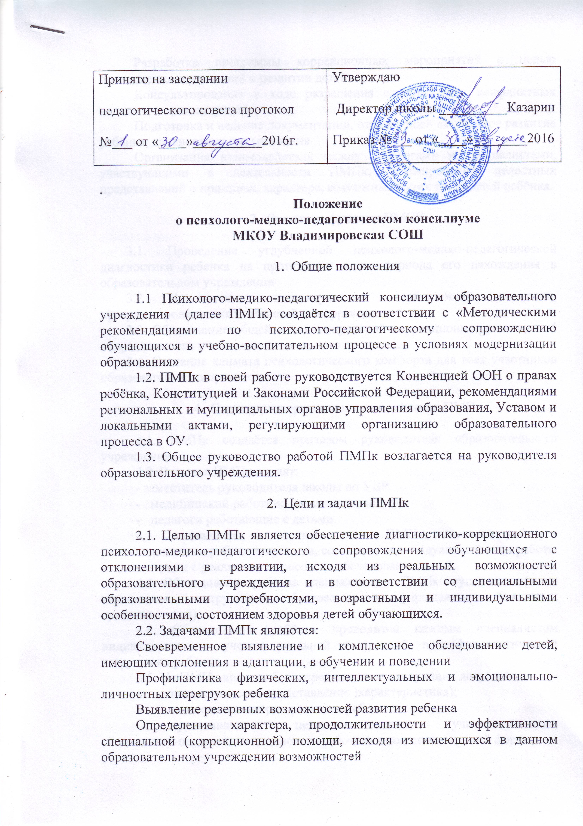
Разработка программы коррекционных мероприятий с целью преодоления отклонений в развитии детей.
Консультирование в ходе разрешения сложных или конфликтных педагогических ситуаций.
Подготовка и ведение документации, отражающей актуальное развитие ребёнка, диагностику его состояния.
Организация взаимодействия между педагогами и специалистами, участвующими в деятельности ПМПк, формирование целостных представлений о причинах, характере, возможных путях трудностей ребёнка.

- Основные функции ПМПК

3.1. Проведение углубленной психолого-медико-педагогической диагностики ребенка на протяжении всего периода его нахождения в образовательном учреждении
3.2 Диагностика индивидуальных особенностей личности, программирование возможностей ее коррекции
3.3. Обеспечение общей и индивидуальной коррекционно-развивающей направленности учебно-воспитательного процесса.
3.4. Создание климата психологического комфорта для всех участников образовательного процесса.

- Структура и организация деятельности ПМПк

4.1. ПМПк создаётся приказом руководителя образовательного учреждения.
4.2. В состав ПМПк входят:
- руководитель образовательного учреждения
- педагог-психолог, социальный педагог, учитель-логопед, медицинский работник, педагоги, работающие с детьми.
4.3. Специалисты, включенные в состав ПМПк, выполняют работу в рамках основного рабочего времени, составляя индивидуальный план работы в соответствии с реальным запросом на обследование детей.
4.4. Обследование ребенка специалистами ПМПк осуществляется по инициативе сотрудников образовательного учреждения (законных представителей)
4.4. Обследование ребёнка проводится каждым специалистом индивидуально с учетом реальной возрастной психофизиологической нагрузки на ребенка.
4.5. На ПМПк должны быть представлены следующие документы:
- педагогическое представление )характеристика);
- выписка из истории развития ребёнка;
- представление педагога-психолога, учителя-логопеда, социального педагога, медицинского работника по установленной форме;

4.6. На основании полученных данных и их коллегиального обсуждения и анализа на заседании ПМПк, составляются заключение и рекомендации по индивидуальной работе с ребёнком.
4.7. Изменение условий получения образования (в рамках возможностей, имеющихся в данном образовательном учреждении) осуществляется по заключению ПМПк .
4.8. ПМПК анализирует результаты коррекционно-развивающего обучения каждого ребенка на основании динамического наблюдения и принимает решение о его дальнейшем обучении или направлениях педагогической работы с ним.
4.9. При необходимости углубленной диагностики и/или разрешения конфликтных или спорных вопросов специалисты ПМПк направляют воспитанника в районную психолого-медико-педагогическую комиссию (ПМПк).
4.10. ПМПк ведётся следующая документация:
Годовой план ПМПК;
Протоколы ПМПк;
Медицинское заключение;
Представления специалистов на ребенка;
Журнал протоколов ПМПк.

- Порядок подготовки и проведения ПМПк

5.1. Заседания ПМПк подразделяются на плановые и внеплановые.
5.2. ПМПк работает по плану, составленному на учебный год. Плановые ПМПк проводятся не реже 1 раза в квартал. Плановые заседания проводятся в кризисные периоды развития детей, на этапах перехода учащихся с одной ступени образования на другую. Деятельность планового консилиума ориентирована на решение следующих задач:
определение путей психолого-медико-педагогического сопровождения детей, классов (групп);
выработка согласованных решений по созданию оптимальных условий для развития и обучения детей;
динамическая оценка состояния ребёнка, класса (группы) и коррекция ранее намеченной программы
5.3. Внеплановые заседания ПМПк собираются по запросам специалистов, ведущих коррекционно-развивающее обучение или внеурочную работу с конкретным ребёнком, а также по запросам учителей школы. Поводом для внепланового ПМПк является отрицательная динамика обучения и развития ребенка. Задачами внепланового ПМПк являются:
- решение вопроса о принятии каких-либо необходимых экстренных мер по выявленным обстоятельствам;
- изменение ранее проводимой коррекционно-развивающей программы в случае ее неэффективности.
5.4. Решением консилиума, назначается ответственный педагог , другой специалист, проводящий коррекционно-развивающее обучение или внеурочную коррекционную работу, в функциональные обязанности которого входит индивидуальная коррекционно-развивающая работа с ребёнком, а также отслеживание проведения комплексных диагностических обследований и коррекционных мероприятий и координация работы других специалистов.
5.5. Подготовка и проведение ПМПк:
Подготовительная работа к консилиуму планируется не позднее двух недель до даты его проведения
Председатель ПМПк ставит в известность воспитателей (законных представителей) и специалистов ПМПк о необходимости обсуждения проблемы ребенка, организует подготовку и проведение заседания ПМПк
Ответственный педагог по согласованию с председателем ПМПк, составляет список специалистов, участвующих в консилиуме.
Специалисты, ведущие работу с ребёнком, обязаны не позднее чем за 3 дня до проведения ПМПк представить ответственному педагогу характеристику динамики развития ребёнка за период, прошедший с момента последнего консилиума.
На консилиуме заполняется протокол психолого-медико-педагогического сопровождения, содержащий рекомендации по организации индивидуального подхода в работе с ребёнком.

- Порядок проведения ПМПК

6.1.ПМПк проводится под руководством Председателя консилиума, а в его отсутствие – заместителя Председателя.
На заседании ПМПк ведущий специалист, а также все специалисты, участвовавшие в обследовании и/или коррекционной работе, представляют заключения на ребенка и рекомендации. Коллегиальное заключение ПМПк содержит обобщенную характеристику структуры нарушения развития ребенка (без указания диагноза) и программу специальной коррекционной помощи, обобщающую рекомендации специалистов.
6.2.Протокол ПМПк оформляется секретарем консилиума не позднее, чем через 3 дня после его проведения и подписывается председателем и всеми членами ПМПк.
6.3.Председатель и члены ПМПк несут персональную ответственность за конфиденциальность информации о ребёнке, полученной в процессе работы ПМПк

7.Права и обязанности специалистов ПМПк

7.1.Специалисты ПМПк имеют право:
Самостоятельно выбирать средства, оптимальные формы и методы работы с детьми и взрослыми, решать вопросы приоритетных направлений своей деятельности;
Обращаться к педагогическим работникам, администрации детского дома, для координации коррекционно-развивающей работы с детьми.
Проводить в образовательном учреждении индивидуальные и групповые обследования (медицинские, логопедические, психологические);
Требовать от администрации школы создания условий, необходимых для успешного выполнения своих профессиональных обязанностей, обеспечения инструктивной и методической документацией;
Получать от директора информацию информативно-правового и организационного характера, знакомиться с соответствующими документами.
Обращаться за консультацией в образовательные, медицинские, специальные (коррекционные) учреждения, привлекать к работе ПМПк специалистов районной психолого-медико-педагогической комиссии.
Вести просветительскую деятельность по пропаганде психолого-медико-педагогических знаний;

8.Специалисты ПМПк обязаны

8.1.Рассматривать вопросы и принимать решения строго в рамках своей профессиональной компетенции;
В решении вопросов исходить из интересов ребёнка, задач его обучения, воспитания и развития, работать в соответствии с профессионально-этическими нормами, обеспечивая полную конфиденциальность получаемой информации;
8.2.Принимать решения и вести работу в формах, исключающих возможность нанесения вреда здоровью (в т.ч. психическому), чести и достоинства воспитанников, педагогических работников.
8.3.Оказывать помощь администрации, педагогическому коллективу образовательного учреждения, всем участникам образовательного процесса в решении проблем, связанных с обеспечением полноценного психического развития эмоционально-волевой сферы детей и индивидуального подхода к ребенку.
8.4.Участвовать в управлении коллективом, содействовать созданию благоприятного психологического климата в школе, разрабатывать индивидуальные программы коррекционно-развивающей работы с детьми.
8.5.Осуществлять профилактику физических, интеллектуальных и психических нагрузок, эмоциональных срывов, организовывать лечебно-оздоровительные мероприятия;
8.6.Готовить подробное заключение о состоянии развития и здоровья воспитанников для представления на районную психолого-медико-педагогическую комиссию.

9. Ответственность специалистов ПМПк

9.1.Специалисты ПМПк несут ответственность за:
адекватность используемых диагностических и коррекционных методов работы;
обоснованность рекомендаций;
конфиденциальность полученной при обследовании информации;
соблюдение прав и свобод личности ребёнка;
ведение документации и её сохранность

